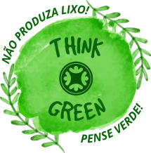
fashion revolution
O QUE POSSO DIZER SOBRE MINHAS ROUPAS?
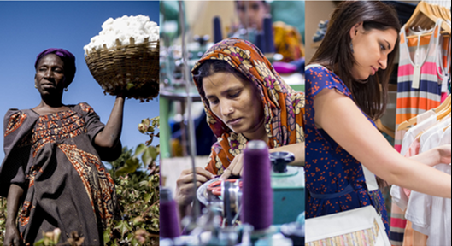
Das plantações/ às fábricas/ às lojas - Milhões de pessoas trabalham na indústria da moda.
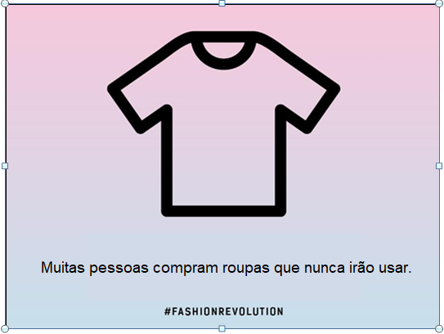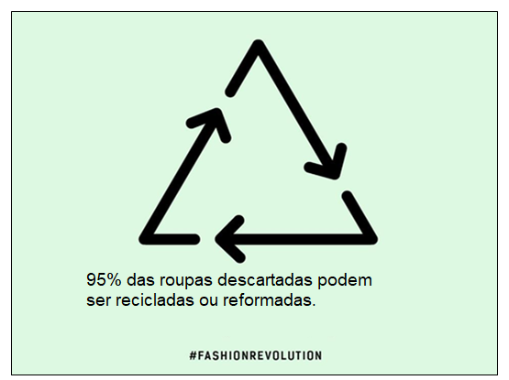
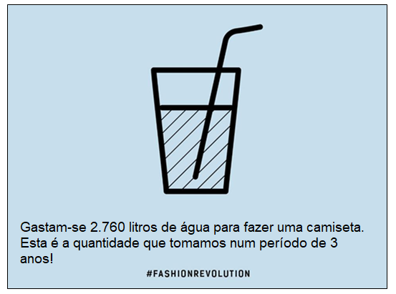
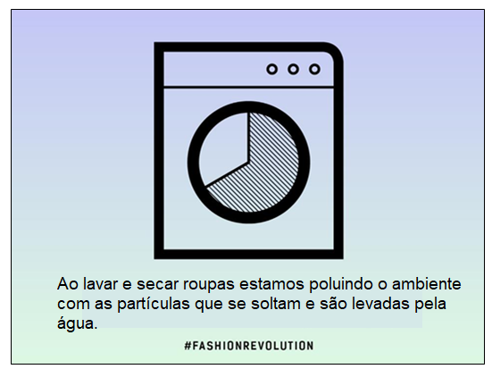

Essas pessoas são produtoras de algodão em Kasrawad, Madhya Pradesh, Índia. | Podemos realmente ver o rosto das pessoas que fazem nossas roupas - algo em que muitos de nós não pensamos.
Cidadãos de todo o mundo mostram a etiqueta dentro de suas roupas e perguntam às marcas “quem fez minhas roupas”? | Nas escolas e universidades do mundo todo, crianças do ensino fundamental até o nível universitário compartilham suas ideias para saber #quemfezminhasroupas.
As crianças querem saber como as pessoas trabalham e como são tratadas nas indústrias de roupas, bem como se estamos afetando o meio ambiente. | PROPOSTA: Utiliza todas as informações desta série da Cult e produza uma história sobre uma roupa sua.  Observe a etiqueta da roupa e veja onde foi fabricada e de que material é feita.  Imagine, então, a sua roupa sendo produzida, desde a plantação do algodão ou a produção do material da roupa até chegar às suas mãos!  Invente nomes dos produtores, dos trabalhadores da indústria, dos costureiros, de quem tingiu ou desenhou, do vendedor da loja até chegar a você! (mínimo de 150 palavras).

